Parktikum Modul 10
JavaScript



Oleh:

Nama: | Fadhilah Azzahra
NIM: | 707012500118
Kelas: | D4SIKC-49-04
Mata Kuliah: | Pemrograman Web

PROGRAM STUDI S.Ter SISTEM INFORMASI KOTA CERDAS
FAKULTAS ILMU TERAPAN
UNIVERSITAS TELKOM
BANDUNG
2026

- Tujuan
Setelah mengikuti praktikum ini mahasiswa diharapkan dapat:
1. Memahami konsep dasar JavaScript sebagai bahasa pemrograman web.
2. Memahami fitur Modern JavaScript (ES6+) dan perannya sebagai fondasi React.
3. Mampu menggunakan sintaks ES6+ secara tepat dan konsisten.
4. Memahami konsep state, immutability, dan functional programming.
5. Mampu membangun aplikasi sederhana berbasis state menggunakan Vanilla
JavaScript.
- Alat dan Bahan
Untuk menjalankan modul ini, diperlukan komputer atau laptop dengan sistem operasi
Windows, Linux, atau macOS, minimal prosesor 1 GHz, RAM 2GB (disarankan 4GB atau lebih), serta browser modern seperti Google Chrome, Mozilla Firefox, atau Microsoft Edge.
Perangkat lunak yang digunakan meliputi:
• Code editor (Visual Studio Code, Sublime Text, atau sejenisnya)
• Web browser
Bahan yang dibutuhkan:
• File HTML dasar
• File JavaScript (.js)
- Langkah-langkah praktikum
Terdapat beberapa langkah-langkah untuk melakukan praktikum, yaitu:
- Siapkan laptop/PC dengan XAMPP yang sudah terinstal
- Siapkan Code Editor (VS Code/Sublime/PHPStorm)
- Siapkan PHP dengan versi minimal 7.x.
- Siapkan Browser untuk membuka hasil program
- Buat folder baru Bernama webstore
- Buat folder seperti dibawah ini
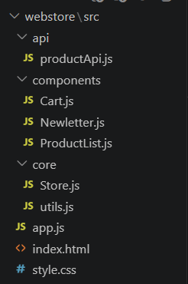
- Koding program pada file yang sudah ditentukan
- Jika file sudah selesai maka cek hasil program dengan jalankan liveserver
- Kalau semuanya sudah, maka selesai
- Hasil dan dokumentasi program
Index.html
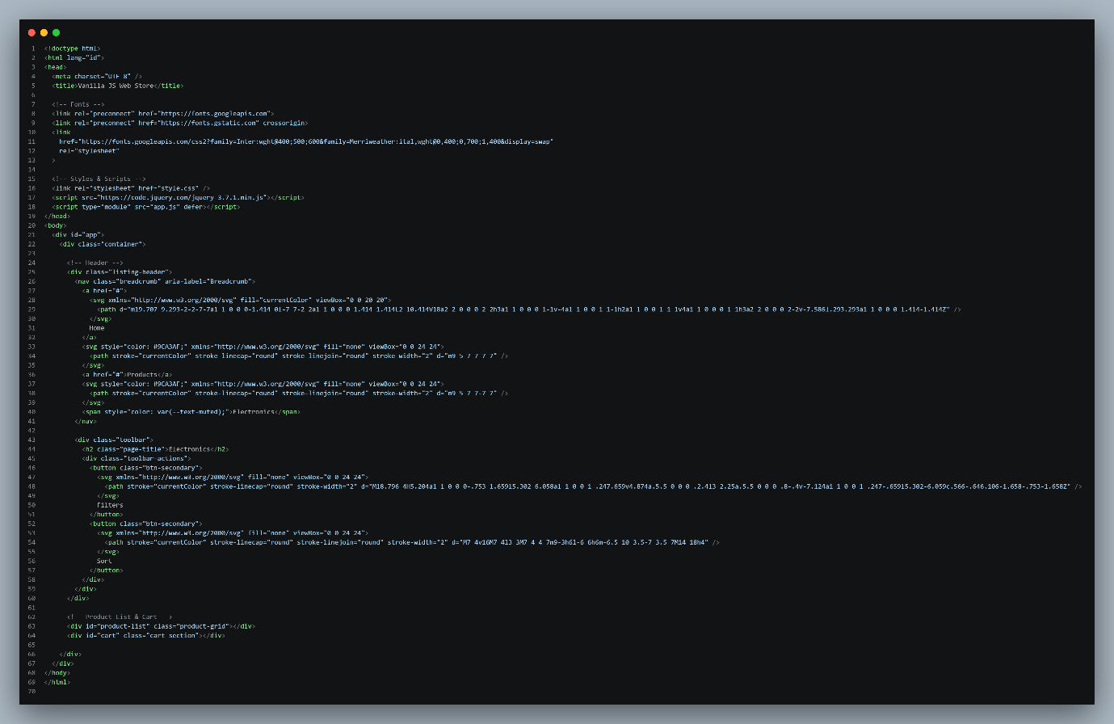

App.js
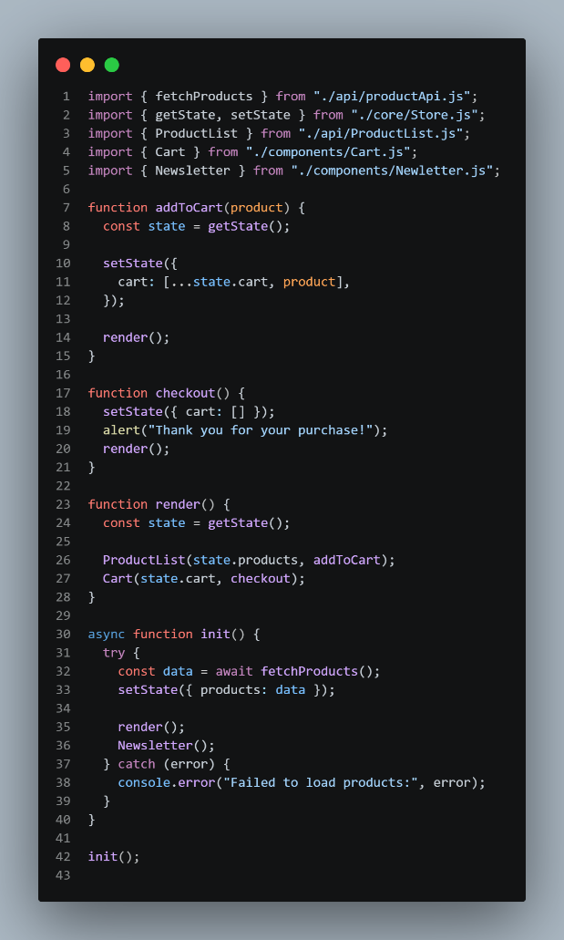
Webstore/src/api/productApi.js
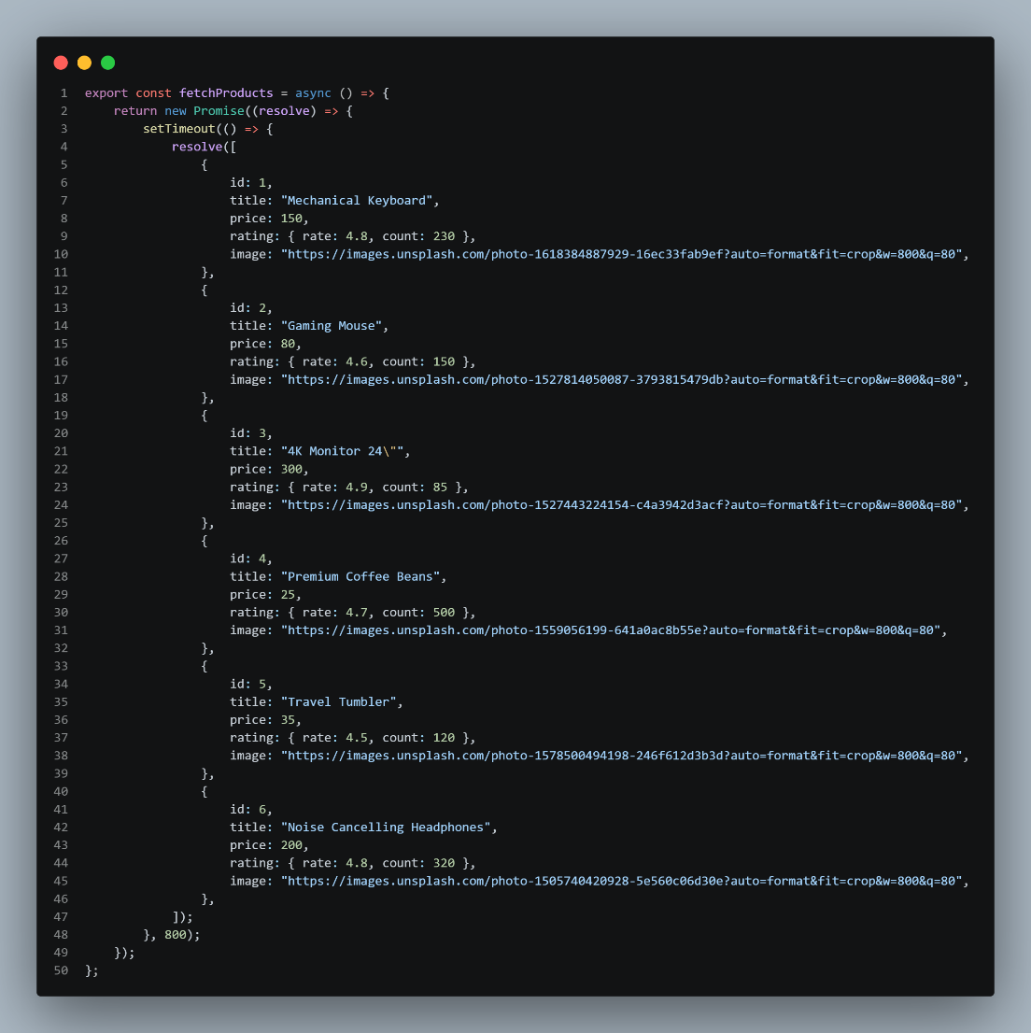

Webstore/src/component/Chart.js
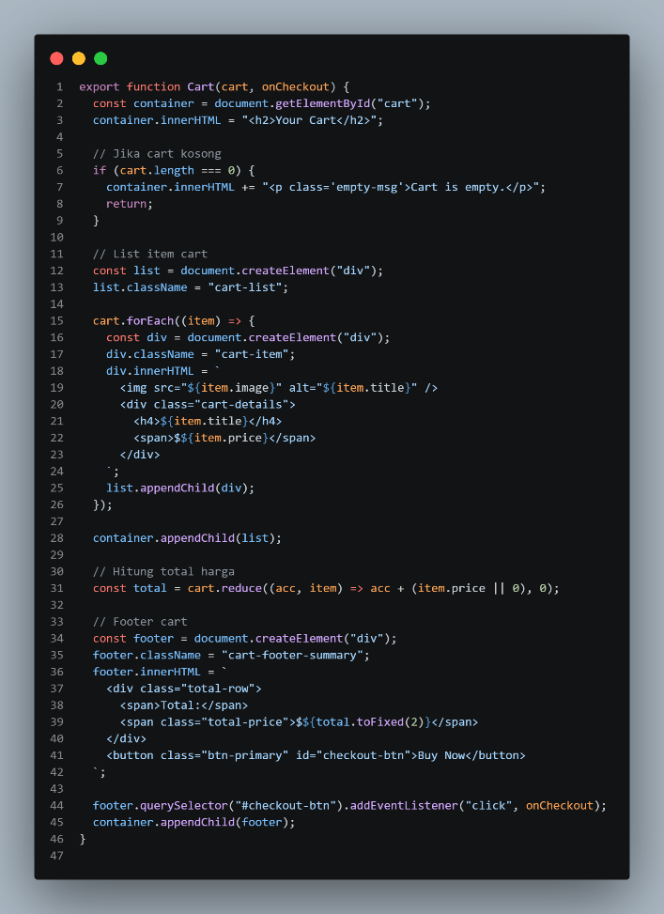
Webstore/src/component/Newletter.js
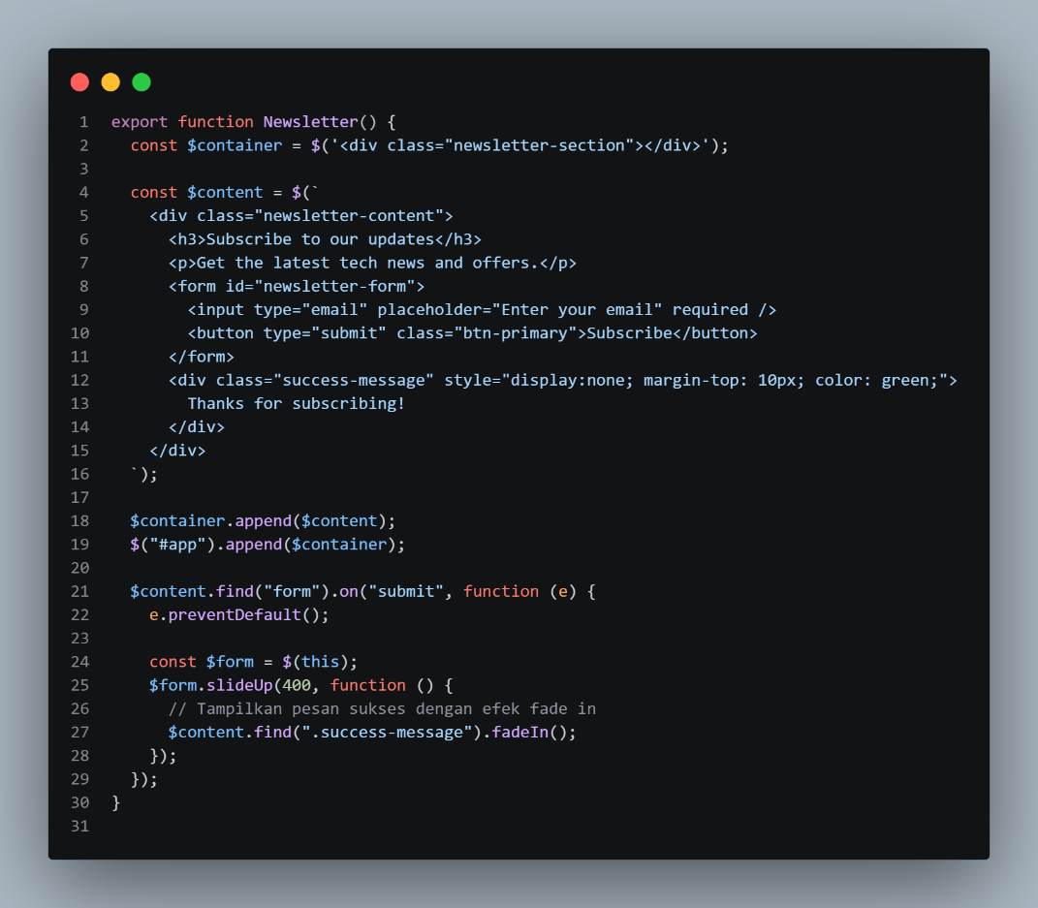
Webstore/src/component/ProductList.js
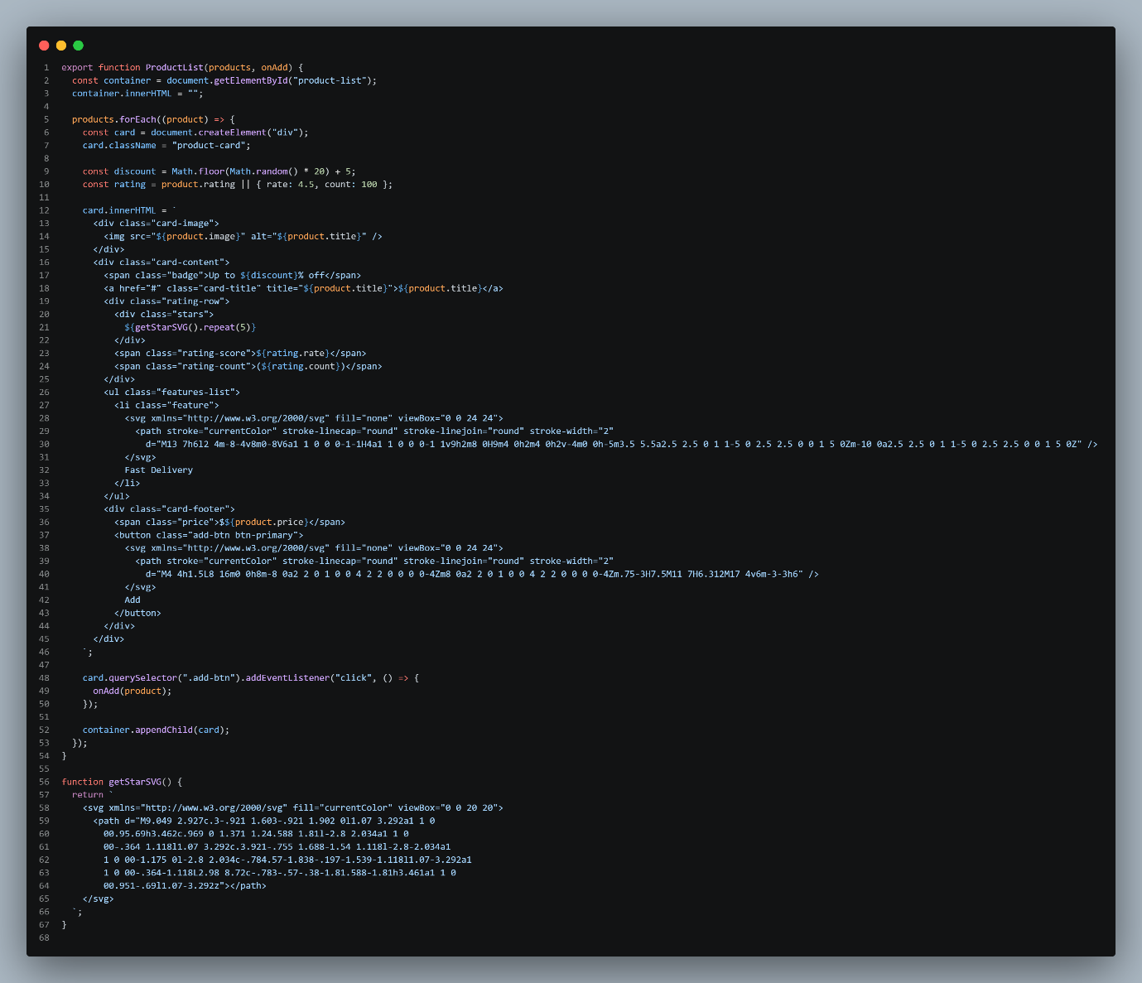
Webstore/src/core/Store.js
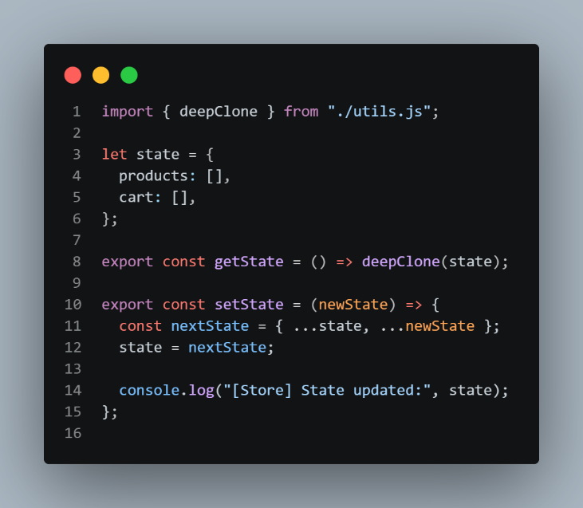

Webstore/src/core/utils.js
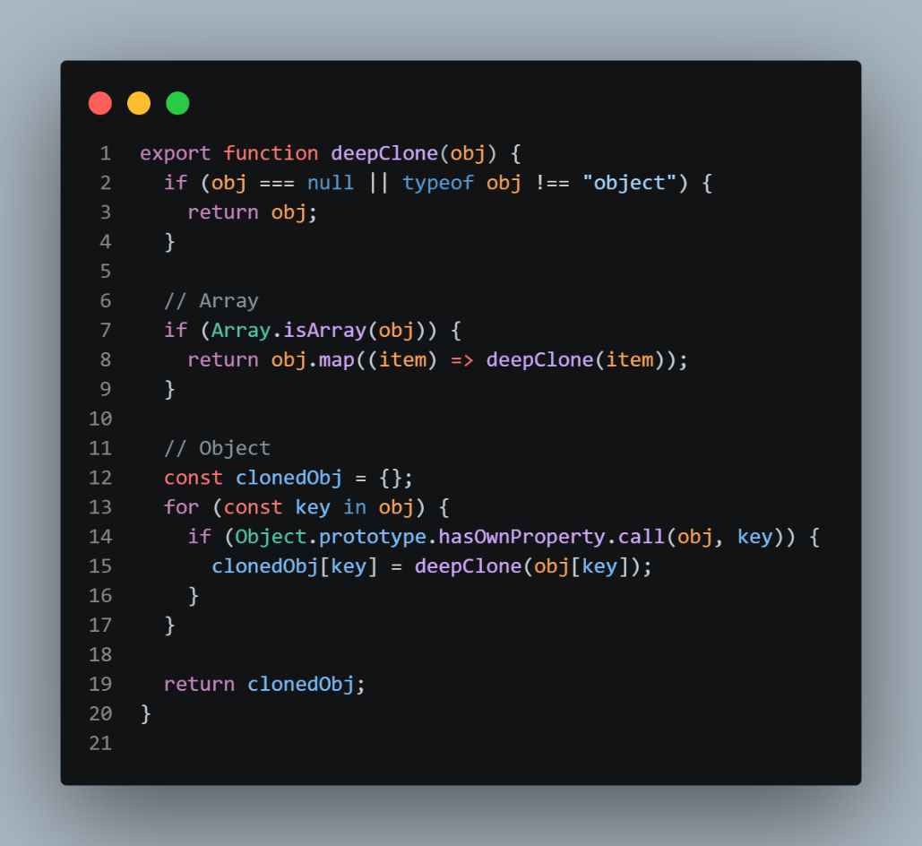

Css
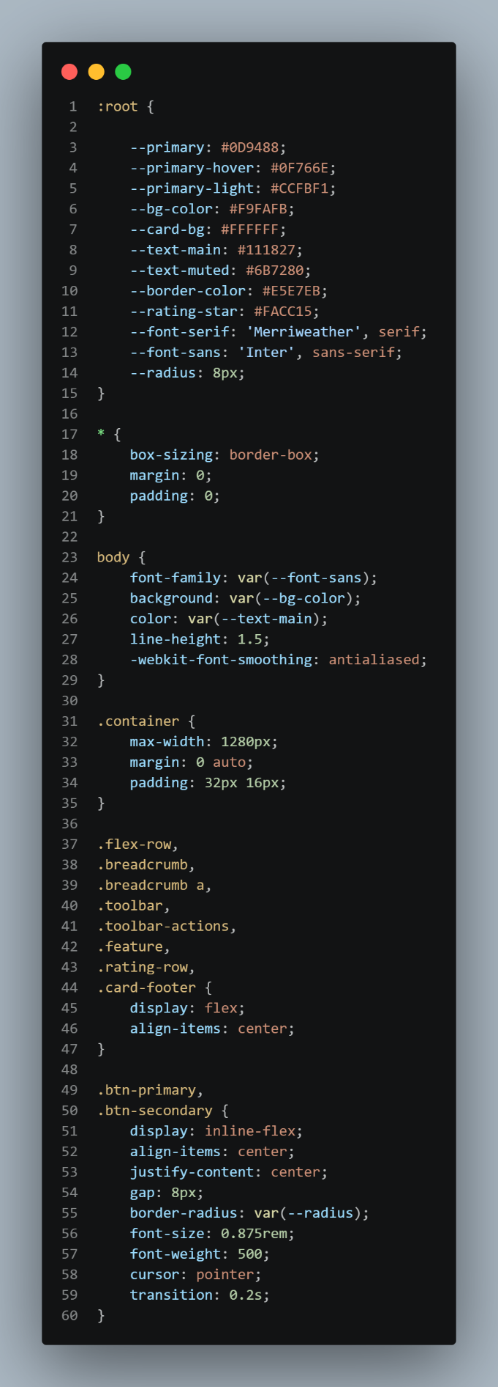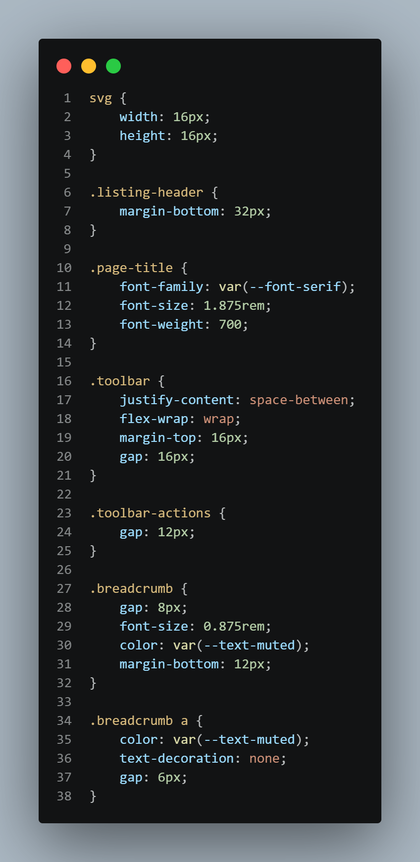

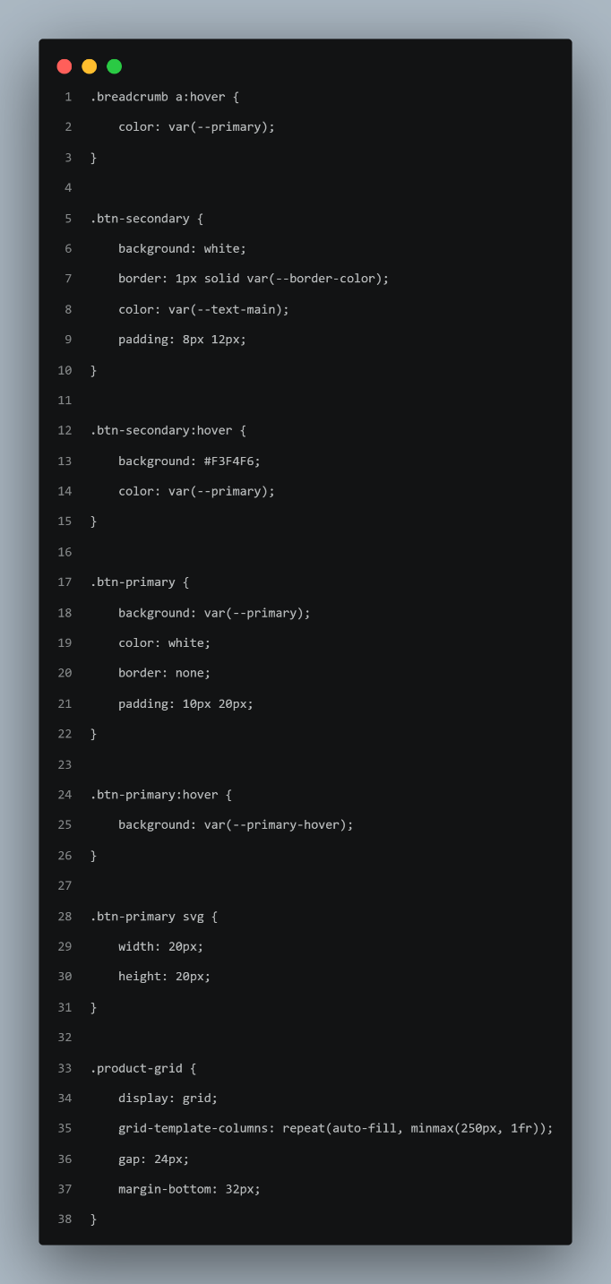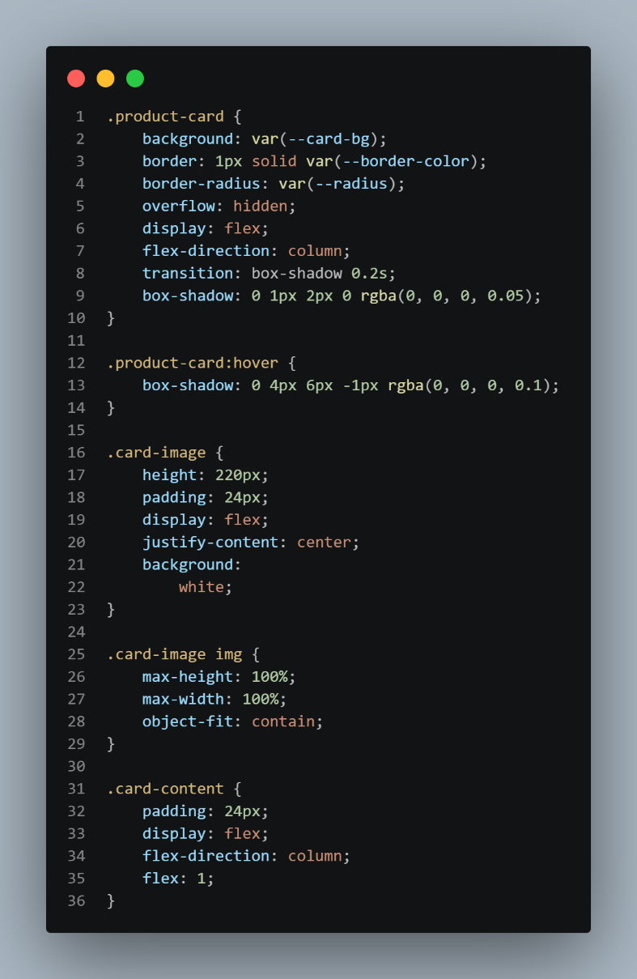

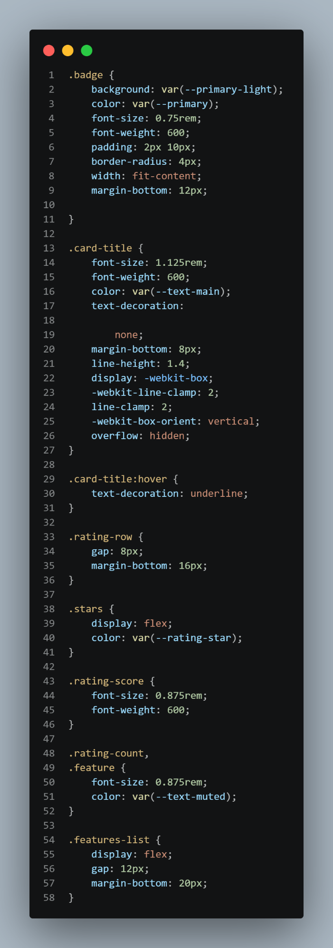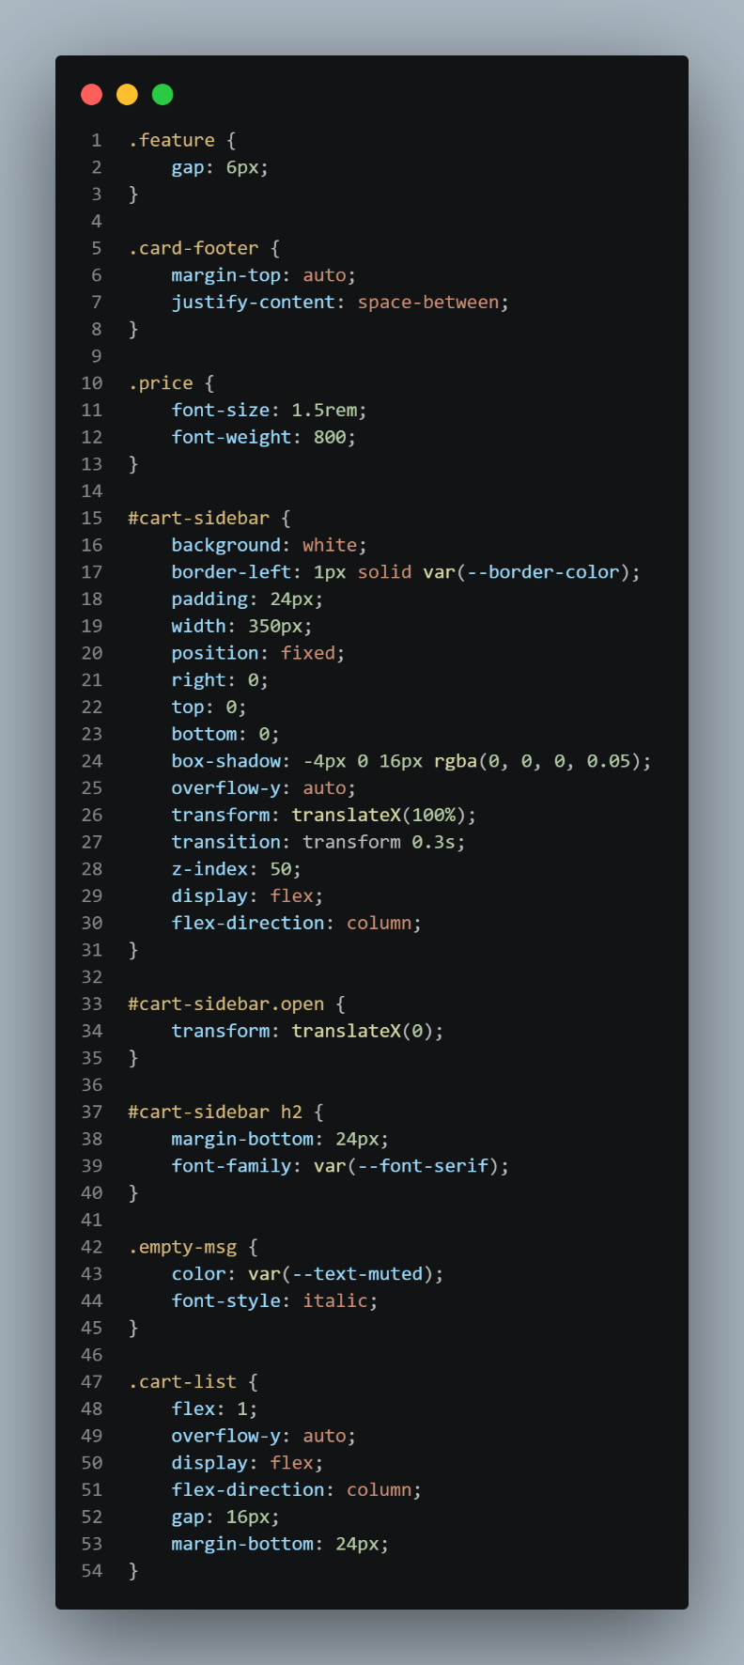

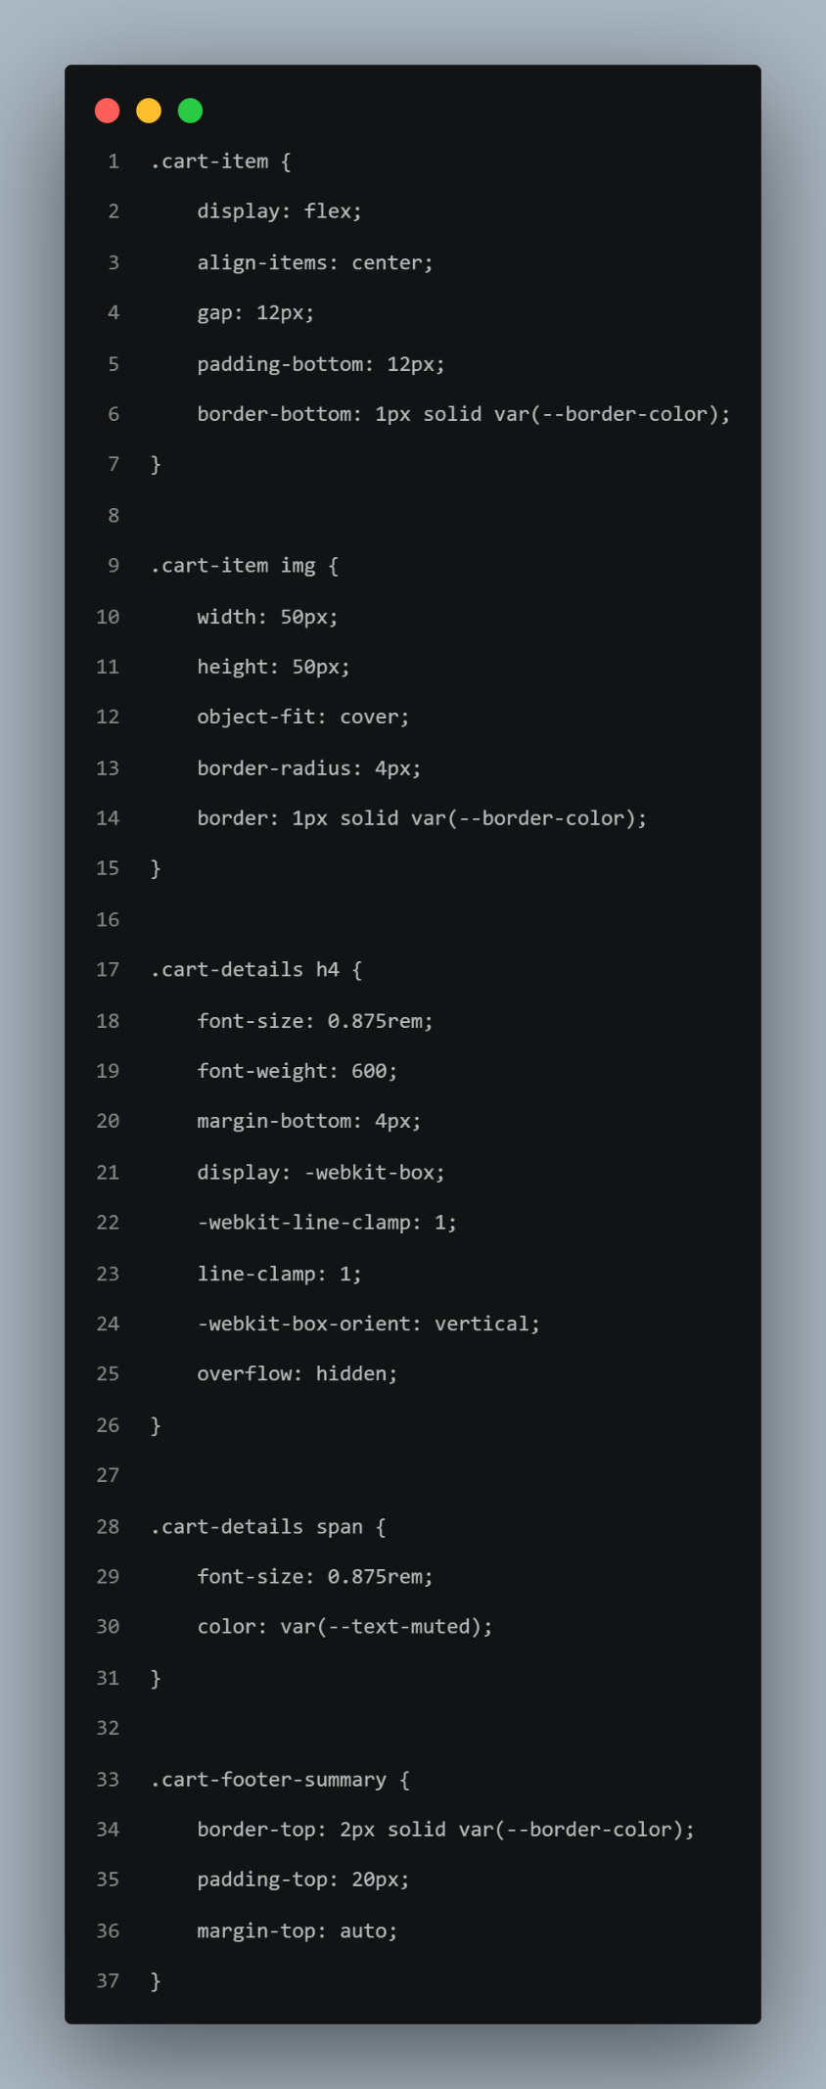

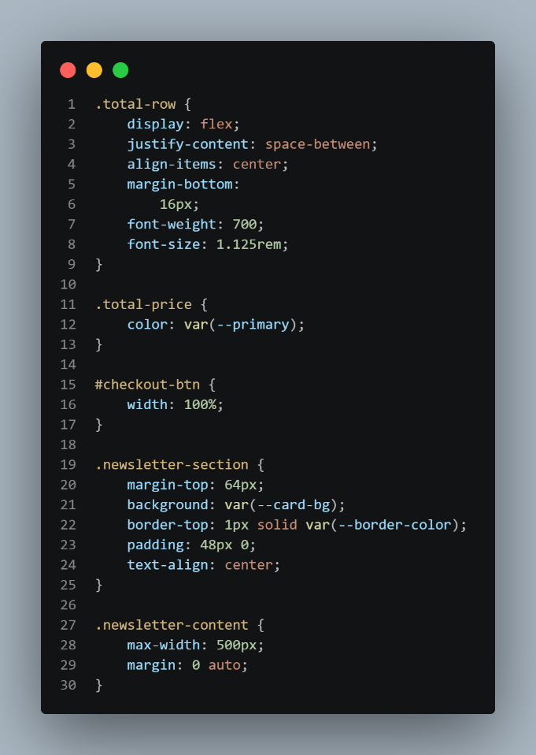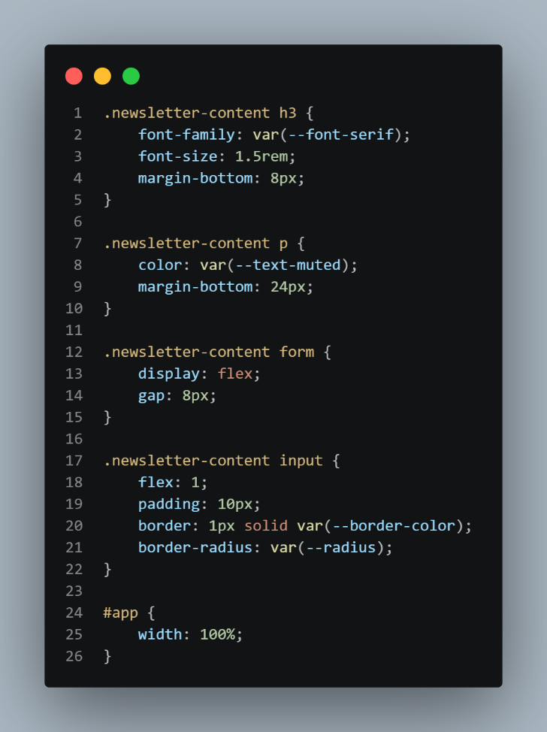

Hasil Program
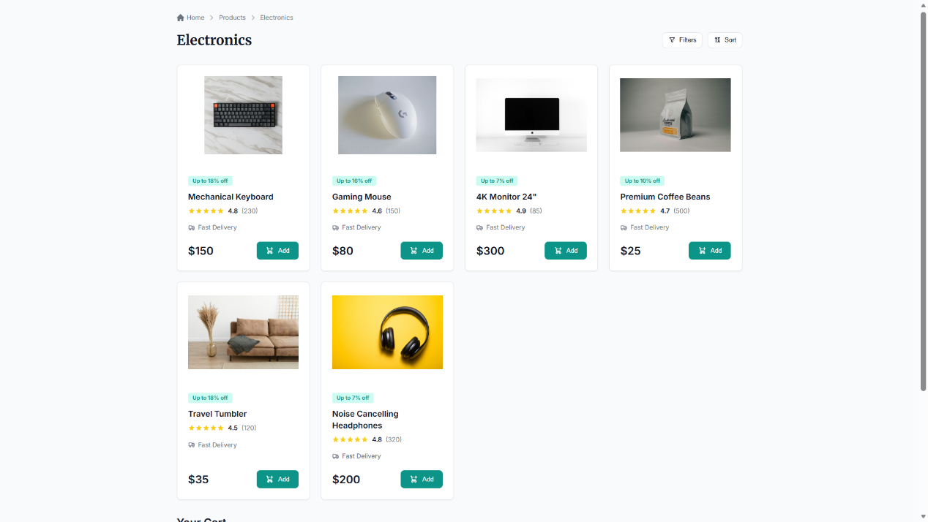
- Analisis dan pembahasan
Dari praktikum ini saya belajar menggunakan javascript. JavaScript adalah bahasa pemrograman tingkat tinggi yang digunakan untuk membuat halaman web menjadi interaktif dan dinamis. Berbeda dengan HTML yang berfungsi untuk menyusun struktur halaman, serta CSS yang digunakan untuk mengatur tampilan, JavaScript berperan dalam mengatur perilaku (behavior) dari sebuah website.
JavaScript berjalan di sisi client (browser), artinya kode JavaScript dieksekusi langsung oleh browser pengguna tanpa perlu diproses di server. Dengan JavaScript, pengembang dapat memanipulasi elemen HTML (DOM), mengubah gaya CSS secara dinamis, merespons aksi pengguna seperti klik dan input, serta berkomunikasi dengan server melalui API.
Peran javascript dalam pengembangan web, yaitu:
JavaScript digunakan untuk meningkatkan pengalaman pengguna (user experience) pada sebuah website. Beberapa peran utama JavaScript antara lain:
• Menangani interaksi pengguna seperti klik, input, dan submit form
• Memanipulasi konten halaman tanpa melakukan reload
• Mengambil dan menampilkan data dari server secara asynchronous
• Melakukan validasi data di sisi client
- Kesimpulan
JavaScript modern merupakan fondasi utama bagi pengembangan web dinamis dan menjadi basis bagi framework populer seperti React. Penguasaan fitur ES6+ sangat krusial sebelum mempelajari teknologi seperti React, Vue, atau Angular.
Modul menekankan beberapa konsep penting ES6+ yang meningkatkan kualitas kode (lebih rapi, aman, dan mudah dikelola), di antaranya:
- Manajemen Variabel: Penggunaan let dan const yang memiliki block scope untuk menghindari bug yang sering muncul pada var.
- Sintaks Ringkas: Penggunaan Arrow Function untuk penulisan fungsi yang lebih simpel , serta Destructuring dan Spread Operator untuk pengelolaan data object serta array yang lebih efisien.
- Asynchronous JavaScript: Penggunaan fetch() untuk mengambil data dari server secara tidak sinkron tanpa menghentikan proses program utama.
Pemahaman mengenai state (kondisi aplikasi) dan prinsip immutability (data tidak diubah langsung, melainkan membuat data baru) merupakan kunci utama dalam cara kerja aplikasi web modern.
- Link laporan repository
https://github.com/AriqAhmadNayaka/WebPro4904/tree/FadhilahAzzahra-707012500118

